Лекція 11. Цінності як об’єкт дослідження
Стратегічні цінності - цінності, які підпорядковують і визначають життєвий шлях (цілі) людини або життєвий шлях групи або організації.
Тактичні цінносні ставлять згідно з стратегічними орієнтирами, і конкретизують найбільш значущі життєві цілі, кроки та завдання, що спрямовані на реалізацію стратегічних цілей.
Послідовність формування цінностей (див. рис. 5.1):
- усвідомлення власних бажань, формування особистої місії, життєвих цінностей;
- формування і вибір принципів, які задають стратегію досягнення цілей (професійного й особового зростання). Сюди можуть належати також принципи ухвалення рішень, етичні норми, яких потрібно дотримуватися у власній діяльності тощо;
- формування й усвідомлення цілей і задач, нав’язаних близьким оточенням, зовнішніми обставинами та суспільними стереотипами;
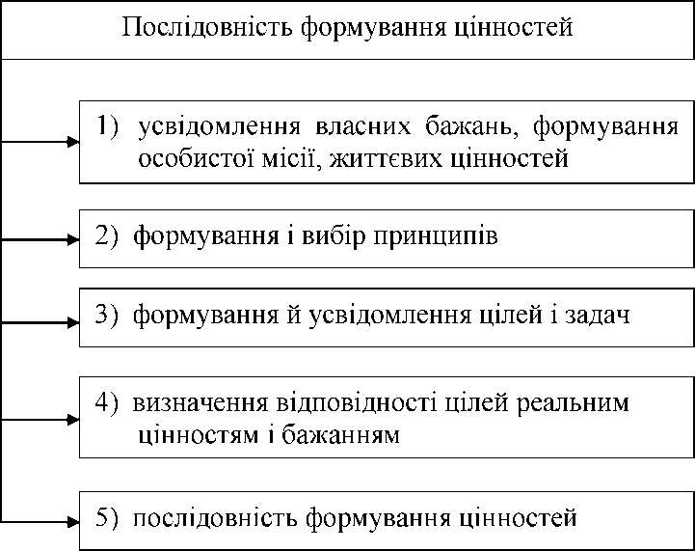
Рис. 5.1. Послідовність формування цінностей

- визначення відповідності цілей реальним цінностям і бажанням;
- розбиття цілей на своєрідні пакети: цілі особистого розвитку, цілі, що пов’язані з сімейними обставинами, професійним зростанням тощо та узгодження суперечливих інтересів.
У таблиці 5.1. наведено ціннісну піраміду українського суспільства за результатами соціологічними опитуваннями 2012 року (кількість опитаних - 1200).
Таблиця 5.1
Ціннісна піраміда українського суспільства, у %
Номер за порядком | Особисті (родинні) цінності | Міра вираженості
1 | Родина | 66,0
2 | Здоров 'я | 64,0
3 | Робота | 33,0
4 | Діти | 32,0
5 | Добробут | 25,0
6 | Гроші | 21,0
7 | Кар’ єра, професія, успішність | 9,0
8 | Кохання, щастя, особисте житія | 9,0
9 | Освіта | 7,0
10 | Дозвілля, відпочинок | 6,0
11 | Індивідуальний розвиток | 3,0
12 | Стабільна держава | 3,0
13 | Свобода, незалежність, демократія | 2,0
14 | Друзі | 2,0
Головні засоби пошуку та визначення власних цінностей:
- послідовний перехід від простих, поточних справ перейти до набору глобальних цілей і цінностей. Наприклад, логічний ланцюжок: «Для чого потрібно виконати завдання, доручене керівництвом? Щоб зберегти своє положення на роботі. Для чого це потрібно? Щоб досягнути просування по службі чи фінансового добробуту. Чому це важливо? Щоб отримати свободу та незалежність;
- впорядкування цінностей за значимістю завдяки підходу, який запропонував Алан Лакейн (моделюванням граничних ситуацій).

Цей метод ґрунтується на тому, що треба змоделювати ситуацію однозначного вибору між двома (чи більше) вчинками, а не просто ухвалення рішення. Наприклад, вибір між укладенням унікального та довгоочікуваного контракту чи негайною потребою повернення додому через ускладнення здоров’я дитини. Саме вчинки формують людину, і в них найяскравіше виявляються його цінності. Усвідомивши співвідношення своїх цінностей у такій граничній ситуації, є можливість застосування цих знань в своїй повсякденній діяльності. Адже вибір у кожен момент є мікровчинком, що характеризує цінності.
  - Суть, види та інструменти формування цілей
Цілі потрібні в житті для розвитку, вони додають життю орієнтованість і зміст. Класичний тайм-менеджмент пропонує уточнювати свої цілі.
Ціль - це мотивоване, усвідомлене, виражене в словах передбачення майбутнього результату.
Формулювання цілей - практичне осмислення своєї діяльності людиною з погляду формулювання цілей і їхньої реалізації найбільш економічними засобами.
Менеджерові, щоб стати успішним і самореалізуватися, потрібно ставити собі цілі в різних сферах життя (робота, сім’я, захоплення, відпочинок тощо), а для їхнього досягнення доводиться виконувати велику кількість справ.
Результатом процесу формулювання цілей є вибір оптимального напряму досягнення цілі, акумулювання необхідних ресурсів і у підсумку поліпшення результативності, ефективності виконаних завдань.
Процес формулювання цілей передбачає такі кроки:
- осмислення та визначення реалістичних напрямів досягнення запланованої цілі (аналіз головних цінностей, виокремлення єдиної пріоритетної цінності для вибраного напряму діяльності);
- формулювання цілі та виділення головних критеріїв досягнення окресленої цілі;
- вибір окресленої цілі посеред альтернатив;
- формулювання перспективної цілі та висвітлення засобів її досягнення.

Досягення перспективної цілі відбувається завдяки аналізу комплексу цілей і визначення цілей для реалізації. Критеріями пріоритетності можуть бути перспективність, реалістичність чи досяжність.
Критеріями досягення цілей у комплексі цілей є: наближеність у часі; кількість, що залежить від ступеня ймовірності досягення цілей; пріоритетність (головні, другорядні); витрати на досягнення (легкі, складні); несуперечливість; усвідомлюваність; довільність (сформульовані самостійно, інтериоризовані); деталізування; новизна (знайомі, незнайомі); конструктивність (розвиток, стагнація).
Види цілей і завдань згідно з наближеністю у часі:
- стратегічні, на перспективу (більше 3-5 років, наприклад, освіта, кар’єрне зростання);
- тактичні (до 3 років);
- оперативні (день, тиждень, рік) - повсякденні, щохвилинні цілі, які мають підлеглий характер згідно з тактичними цілями; забезпечують досягнення тактичних цілей і конкретизують дії з досягнення тактичних цілей.
Цілі можуть бути:
- термінальними, тобто загальними цілями, які підпорядковують собі конкретні цілі;
- інструментальними - конкретна ціль, яка зумовлює спосіб дій особистості.
Для вирішення різних питань і проблем варто провести правильне формулювання цілей, визначити їхні пріоритети, провести структуризацію.
Пріоритезація цілей полягає у створенні переліку особистих цілей і визначення їхнього пріоритету завдяки виокремленню різних методів. Для кожної цілі варто ухвалити рішення: досягнути ціль, відкласти чи відмовитись.
Існує два підходи до реалізації життєвих цілей:
- нормативний, пов’язаний з уявленням про місію буття людини, відповідною системою цінностей і норм;
- екзистенціальний, пов язаний із духовним началом людини і спрямований на формування, збереження та відтворення менеджера як особистості.

Для формулювання цілей використовують такі методи.
- 8МЛЯТметод. Цілі повинні відповідати таким вимогам і бути:
- конкретними (8), чітко сформульованими з використанням потрібних терминів, конкретного результату;
- кимірними (М). Ціль повинна бути вимірною за допомогою конкретних індикаторів і стандартних процедур;
- косяжними (А), життєво необхідними, обґрунтованими, з’ясованими;
- крієнтованими на результат (Я), реалістичними і такими, що відповідають діяльності;
- зазначивши конкретні терміни досягнення (Т), тобто варто визначити термін реалізації цілей.
Сформульовані цілі дають змогу контролювати їхні досягнення, складати чіткі плани тощо. Недолік методу - надто чітке планування, упущення прихованих можливостей, які виникають у процесі досягнення цілей, створення передбаченості поведінки.
- Метод формулювання цілей, який розпочинають із опису ідеальної картини свого щасливого життя з використанням візуалізації. Таку картину майбутнього можна описати словами в щоденнику, щоб згодом перечитувати, оновлювати цю картину, прагнучи охопити якомога повніше все своє життя, всі його виявлення. Перечитавши свою ідеальну картину, виділяють 7-10 цілей - те, що треба досягнути, щоб мрія стала реальністю. Після цього цілі варто перетворити в позитивне твердження, неначе вона вже досягнута. Такий метод найліпше підійде для тих цілей, яких досягнути складно «відомими» методами, оскільки не цілком зрозуміло, що треба робити конкретно. За бажання можна написати «легкий і невимушений» план досягнення для основних своїх цілей.
- Розбиття цілей і ситуацій на задачі й проблеми. Ситуація у вигляді задачі - це стан речей, коли зрозуміло, що потрібно робити і як. Ситуація у вигляді проблеми (проблемна ситуація) - це ситуація, що характеризується високим ступенем невизначеності, і в якій не цілком зрозуміло, що потрібно зробити, і тим більше абсолютно незрозуміло, як це робити.
Формування цілей для ситуацій у вигляді задач передбачає:
- визначення головних цілей;
- визначення пріоритетності, важливості тощо;

- програмування своєї свідомості на їхніх досягнення. Чітке та детальне уявлення результату, настроювання своєї свідомості і підсвідомості на прагнення до цього результату;
- створення наміру досягти, бажання діяти;
- віра в досяжність, терпіння;
- гармонійне очікування результату.
Формування цілей для проблемної ситуації охоплює:
- визначення надцілей, тобто завдання більш абстрактнішого напряму руху через неможливість чіткого бачення бажаного результату (цілі суміжні з цінностями);
- визначення чітких і конкретних цілей і задач, які піддаються виміру, оцінювання з погляду їхнього внеску в просуванні за цими напрями;
- вибір окремих цілей і задач.
  - Засоби впорядкування та визначення пріоритетності
цілей
Виділяють такі види моделей впорядкування цілей.
- Дерево цілей (класична ієрархічна модель впорядкування цілей і завдань). В основі цієї моделі є поняття статичності, опис майбутнього стану системи цілей, що найбільше підходить для оформлення достатньо стабільних, регулярних, передбачених заходів. Цю модель можна зобразити у вигляді «функціональної» системи цілей (рис. 5.1), яка складається з вибору ключової сфери, цілей, задач і завдань, конкретних справ.
Ключові сфери
Цілі
Задачі, завдання
Конкретні справи
Рис. 5.1. «Функціональна» система цілей
2. Проектна модель впорядкування цілей і завдань. Інколи неможливо знати, яка ціль буде найкращою, тому треба залишати ціль в більш размитому вигляді. В основу цієї моделі покладено
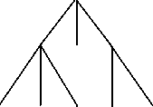

поняття динамічності, опис цілісності сукупності змін системи цілей, що найбільше підходить для ситуацій з високим ступенем невизначеності. Цю модель можна зобразити у вигляді «проектної» системи цілей (рис. 5.2, 5.3), що складається з таких рівнів:
- абстрактний рівень (ключові області, надцілі, «нереальні» цілі);
- конкретний рівень (завдання, проекти, задуми).
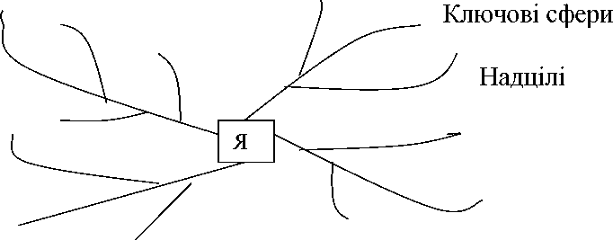
Рис. 5.2. Організація проектної системи цілей:
абстрактний рівень
Задачі,
завдання
Рис. 5.3. Організація проектної системи цілей:
конкретний рівень
Для визначення пріоритетності цілей розроблено достатню кількість методів: впорядкований список, матриця Ейзенхауера, матриця пріоритетності дій (ігрова модель в теорії ухвалення рішень), експертна оцінка тошо.
Найбільш універсальні для визначення пріоритетності цілей методи.
- Планування цілей за системою Франкліна, що передбачає побудову «генерального плану» для свого життя або для певного періоду, який допоможе визначити подальші напрями розвитку і виробити ефективну стратегію для перетворення цілей у реальність.
Система планування за системою Франкліна спрямована на майбутнє і передбачає, що спочатку ставлять глобальне завдання, потім його подрібнюють на підзадачі, а ці підзадачі на інші підпідзадачі:

а) етап «головні життєві цінності людини» передбачає: визначення й усвідомлення своїх життєвих цінностей - те, чого хочете від життя. Треба переконатися, що цінності не суперечать один одному, розставити пріоритети, переглядаючи їх через певні проміжки часу;
План на день
Короткостроковий план
Довгостроковий план (на роки)
Г енеральний план досягнення цілі
Г лобальна ціль (особиста)
Г оловні життєві цінності людини (що вона хоче від життя)
Рис. 5.4. Піраміда планування цілей за системою Франкліна
б) етап «глобальна ціль (особиста)». Згідно зі списком цінностей потрібно конкретно визначити, чого хочеться досягти. Після того як сформовано одну головну глобальну ціль потрібно переробити її і перетворити на три підвиди:
- формулювання найбільш значущої цілі з відповіддю на питання «що». Тут відбувається опис прагнення, яке хочеться або варто зробити. Згадана ціль стосується кар’єри, фінансового положення і упевненості в майбутньому;
- формулювання цілі з відповіддю на питання «чому». Така ціль стосується сім’ї й родичів, фізичного та психічного здоров’я, моральних і духовних потреб, взаємовідносин з іншими, формує головні принципи життя, причини того, чому хочеться досягти усі цілі в житті.
- Формулювання цілі з відповіддю на питання «як». Згадана ціль визначає шляхи досягнення цілі з відповіддю на питання «що». Такі підвити головної цілі повинні бути конкретними,
узгодженими у часі, взаємопов’язаними та відповідати головним життєвим цінностям на цьому етапі життя.
в) етап «генеральний план досягнення цілі». Тут формують розгорнений і конкретний список цілей «як»;
г) етап «довгостроковий (на роки) план» - це проміжний план з зазначенням конкретних цілей і конкретних термінів (від одного року до декількох років);

д) етап «короткостроковий план», де зазначено пункти (завдання), які повинні допомогти в реалізації цілей з «довгострокового плану»;
ж) етап «план на день» - остання сходинка у піраміді, формування детальних завдань на кожний день.
- Метод вагового ранжирування за одним критерієм грунтується на попарному порівнянні елементів набору один з одним для їх ранжирування за визначеним критерієм. Порівняння між елементами проводиться для кожної пари елементів (табл. 5.2).
Таблиця 5.2
Ранжирування елементів ні визначеним^ критерієм^
Елементи | 1 | 2 | 3 | 4 | Ранг | Пріоритети
1 | - | 1 | 1 | 1 | 3 | 1
2 | 0 | - | 0 | 0 | 0 | 4
3 | 0 | 1 | - |  | 2 | 2
4 | 0 | 1 | 0 | - | 1 | 3
Порівняння проводять так: якщо елемент 1 більш значущий за обраним критерієм, ніж елемент 2, то в клітинку 1:2 вписують 1 бал, якщо менш значущий - 0 балів. Якщо елементи приблизно однакові за значущістю, то можна вписати 0 або 1 бал.
Після порівняння підсумовують бали по горизонталі та визначають ранг кожного елемента. Елемент з найбільшим рангом має найбільший пріоритет.
- Метод врахування різних критеріїв та вагового ранжирування. Під час використання цього методу складають список критеріїв, за якими розставляють пріоритети елементів (табл. 5.3).
Таблиця 5.3
Ранжирування елементів за декількома критеріями
Елементи | Ранг за критерієм |  |  | Загальний  ранг | Пріоритет
 | 1-й критерій | 2-й критерій | 3-й критерій
1 | 3 | 3 | 2 | 8 | 1
2 | 0 | 1 | 1 | 2 | 3
3 | 2 | 2 | 2 | 6 | 2
4 | 1 | 0 | 1 | 2 | 3
За кожним критерієм виконують вагове ранжирування елементів, а потім обчислюють суму рангів за всіма критеріями і розставляють пріоритети елементів на підставі підсумкового рангу.

